Opis przedmiotu zamówienia – zadanie nr 3

- Przedmiotem zamówienia jest wykonanie, dostawa i montaż fabrycznie nowych mebli według załączonych szkiców i specyfikacji.
- Dostawa obejmuje wyposażenie następujących pomieszczeń:
lp. | nr pokoju | przeznaczenie pomieszczenia | ilość elementów | elementy meblowe
1 | p.108 | Pokój Biura Obsługi Katedr | 1 szt. | Szafa biurowa 900x350xx1100 (czarna) – częściowo zamknięta
1 | p.108 | Pokój Biura Obsługi Katedr | 1 szt. | Krzesło biurowe obrotowe
2 | p.140 | Pokój Kierownika Dziekanatu | 2 szt. | szafa biurowa 800x420x1100 (jabłoń locarno) – częściowo zamknięta
2 | p.140 | Pokój Kierownika Dziekanatu | 1 szt. | Szafa biurowa 800x420x1100 (jabłoń locarno) -zamknięta
2 | p.140 | Pokój Kierownika Dziekanatu | 1 szt. | Biurko 1200x500x760

- Zestawienie ilościowe elementów meblowych:
lp. | elementy meblowe | ilość
1 | szafa biurowa 800x420x1100 (jabłoń locarno) – częściowo zamknięta | 2 szt.
2 | Szafa biurowa 800x420x1100 (jabłoń locarno) -zamknięta | 1 szt.
3 | Szafa biurowa 900x350xx1100 (czarna) – częściowo zamknięta | 1 szt.
4 | Krzesło biurowe obrotowe | 1 szt.
5 | Biurko 1200x500x760 | 1 szt.

- Opis elementów meblowych:

Szafa biurowa 800x420x1100 – 2 szt.

Wymiary szafy: długość 800mm, głębokość 420mm, wysokość 1100 mm
Zdjęcie poglądowe przedstawione poniżej.
Półki wewnętrzne z możliwością regulacji ich położenia. Szafa biurowa wyposażona w regulowane nóżki umożliwiające jej wypoziomowanie, do których przypięty jest cokół o wysokości 100mm. Drzwi zamontowane na zawiasach metalowych niklowanych z systemem cichego domykania oraz możliwością regulacji w trzech płaszczyznach. Szafa w całości wykonana z płyty wiórowej laminowanej. Widoczne brzegi płyty laminowanej zabezpieczone obrzeżem PCV 2mm w kolorze laminatu, z którego wykonano mebel. Uchwyty metalowe w kształcie łuku o długości 160mm. Szafa biurowa zamykana na klucz.
Kolor laminatu oraz wzór i kolor uchwytów do uzgodnienia z Zamawiającym.
Ponieważ szafa ta będzie stanowiła komplet z innymi meblami znajdującymi się w pomieszczeniu ważne, aby Wykonawca obejrzał osobiście istniejące już meble przed przystąpieniem do realizacji zamówienia.

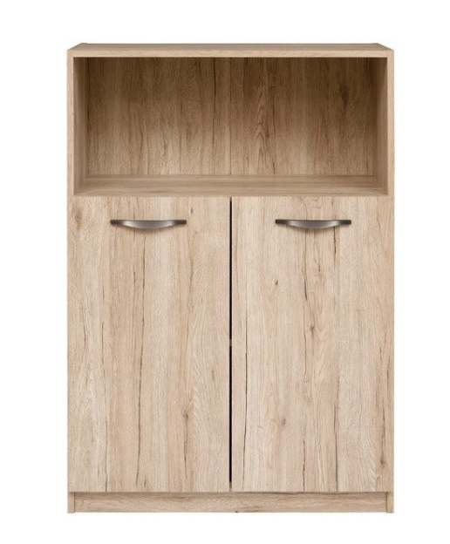

Szafa biurowa 800x420x1100 – 1 szt.

Wymiary szafy: długość 800 mm, głębokość 420mm, wysokość 1100 mm
Zdjęcie poglądowe przedstawione poniżej.
Półki wewnętrzne z możliwością regulacji ich położenia. Szafa biurowa wyposażona w regulowane nóżki umożliwiające jej wypoziomowanie, do których przypięty jest cokół o wysokości 100mm. Drzwi zamontowane na zawiasach metalowych niklowanych z systemem cichego domykania oraz możliwością regulacji w trzech płaszczyznach. Szafa w całości wykonana z płyty wiórowej laminowanej. Widoczne brzegi płyty laminowanej zabezpieczone obrzeżem PCV 2mm w kolorze laminatu, z którego wykonano mebel. Uchwyty metalowe w kształcie łuku o długości 160mm. Szafa biurowa zamykana na klucz.
Kolor laminatu oraz wzór i kolor uchwytów do uzgodnienia z Zamawiającym.
Ponieważ szafa ta będzie stanowiła komplet z innymi meblami znajdującymi się w pomieszczeniu ważne, aby Wykonawca obejrzał osobiście istniejące już meble przed przystąpieniem do realizacji zamówienia.

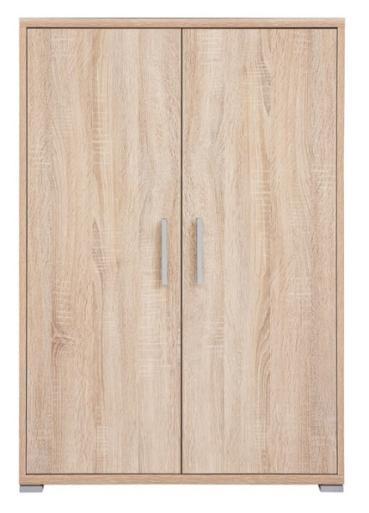

Szafa biurowa 900x350x1100 – 1 szt.

Wymiary szafy: długość 900mm, głębokość 350 mm, wysokość 1100 mm
Zdjęcie poglądowe przedstawione poniżej.
Półki wewnętrzne z możliwością regulacji ich położenia. Szafa biurowa wyposażona w regulowane nóżki umożliwiające jej wypoziomowanie, do których przypięty jest cokół o wysokości 100mm. Drzwi zamontowane na zawiasach metalowych niklowanych z systemem cichego domykania oraz możliwością regulacji w trzech płaszczyznach. Szafa w całości wykonana z płyty wiórowej laminowanej. Widoczne brzegi płyty laminowanej zabezpieczone obrzeżem PCV 2mm w kolorze laminatu, z którego wykonano mebel. Uchwyty metalowe w kształcie łuku o długości 160mm. Szafa biurowa zamykana na klucz.
Kolor laminatu oraz wzór i kolor uchwytów do uzgodnienia z Zamawiającym.
Ponieważ szafa ta będzie stanowiła komplet z innymi meblami znajdującymi się w pomieszczeniu ważne, aby Wykonawca obejrzał osobiście istniejące już meble przed przystąpieniem do realizacji zamówienia.

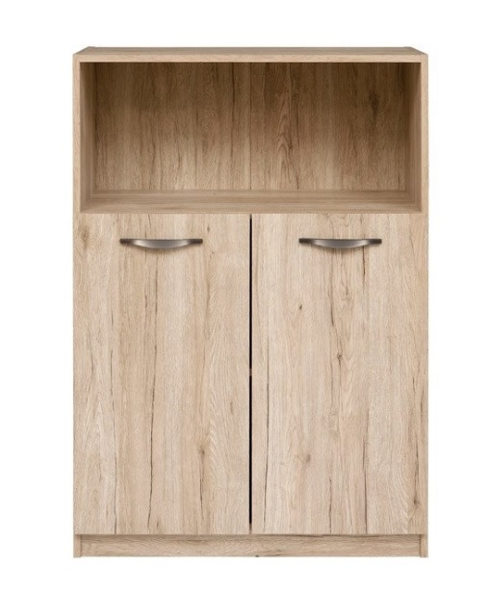

Krzesło biurowe obrotowe – 1 szt.
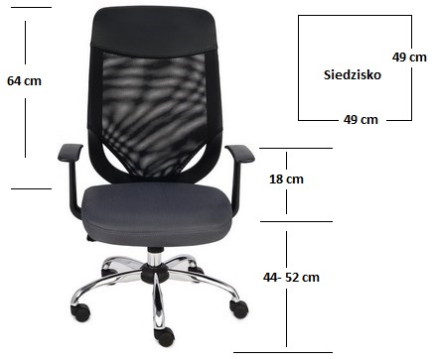
Wzór zgodnie z rysunkiem obok, a wymiary krzesła z tolerancją +/- 5%.

Mechanizm : Uchylny mechanizm ruchowy, umożliwiający swobodne "bujanie się" w fotelu lub jego blokadę w pozycji standardowej. Regulowana siła oporu jaki stawia fotel podczas wychylania. Płynna regulacja wysokości siedziska.
Podstawa Jezdna : Pięcioramienna stalowa chromowana podstawa jezdna na kółkach do powierzchni twardych i wykładzin.
Oparcie : Tapicerowane czarną elastyczną siatką, zaś w górnej części czarną ekoskórą.
Siedzisko: Miękkie, tapicerowane tkaniną membranową. Kolorystyka do uzgodnienia z Zamawiającym.
Podłokietniki : wykonane z polipropylenu (PP).
Wymagane atesty : Atest Wytrzymałości i Bezpieczeństwa Użytkowania.

Biurko 1200 x 500 x 760 mm

Blat biurka wykonany z płyty wielowarstwowej o grubości 25mm. Wszystkie brzegi wykończone listwą PCV o grubości 2mm w kolorze laminatu blatu. Kolor laminatu oraz wzór i kolor uchwytów do uzgodnienia z Zamawiającym. Wzór biurka przedstawiony na rysunku poniżej.

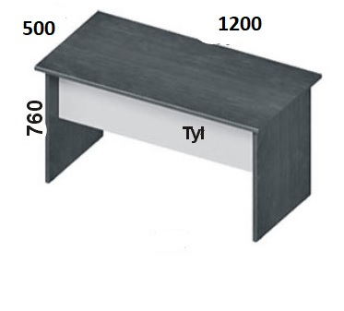

- Uwagi dodatkowe:

- Cena powinna zawierać koszt wytworzenia wszystkich elementów wraz z kosztami opakowania, ubezpieczenia, transportu i wniesienia do wskazanych pomieszczeń, rozpakowania, montażu w miejscu przeznaczenia oraz wywozu opakowań.
- Konstrukcje mebli mają być podobne do tych na ogólnych rysunkach i spełniać zasady bezpieczeństwa.
- Kolorystyka elementów nie ujęta w opisie przedmiotu zamówienia do uzgodnienia z Zamawiającym. Wykonawca zobowiązany jest dostarczyć Zamawiającemu wzorniki laminatów i tkanin.
- Dostawa nastąpi na koszt i ryzyko Wykonawcy, czyli ryzyko przypadkowej utraty, uszkodzenia rzeczy przejdzie na Zamawiającego po odbiorze przedmiotu zamówienia w miejscu wskazanym przez Zamawiającego. Miejsce realizacji zamówienia: Wydział Inżynierii Mechanicznej i Informatyki Politechniki Częstochowskiej ul. Armii Krajowej 21.
- Materiały, z jakich będą wykonane meble muszą posiadać atesty BHP, dopuszczające je do obrotu.
- Zakres zamówienia obejmuje dostawę fabrycznie nowych mebli na miejsce do użytkownika wraz z montażem.
- W przypadku dostarczenia wadliwego lub nie zgodnego ze specyfikacją towaru zostanie on zwrócony do Wykonawcy.
- Gwarancja na wszystkie elementy zamówienia min. 2 lata.

